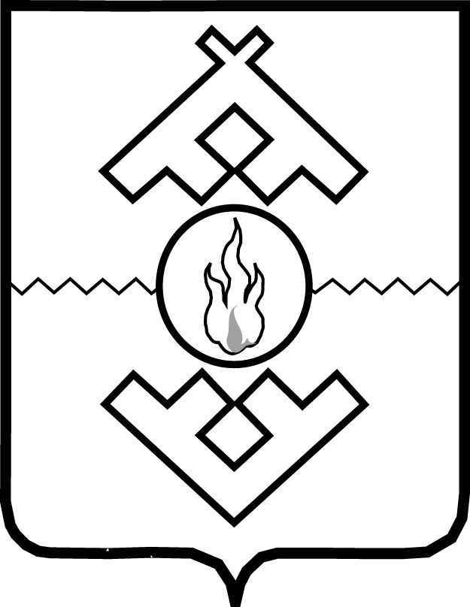

Администрация Ненецкого автономного округа

РАСПОРЯЖЕНИЕ

от 11 марта 2015 г. № 8-р
г. Нарьян-Мар

Об условиях приватизации помещения № 100

В соответствии со статьей 18 Федерального закона от 21.12.2001 № 178-ФЗ «О приватизации государственного и муниципального имущества», статьей 8 закона Ненецкого автономного округа от 21.06.2007 № 76-оз
«О приватизации государственного имущества Ненецкого автономного округа», законом Ненецкого автономного округа от 12.11.2014 № 6-оз «Об утверждении прогнозного плана (программы) приватизации государственного имущества Ненецкого автономного округа на 2015 год и на плановый период 2016 и
2017 годов»:
1. Приватизировать окружное государственное имущество: помещение
№ 100, назначение: нежилое, общая площадь 43,6 кв.м, этаж 2, адрес объекта: Ненецкий автономный округ, г. Нарьян-Мар, ул. Ленина, д. 42, пом. 100; условный номер 83-29-19/016/2010-264.
2. Утвердить следующие условия приватизации окружного государственного имущества, указанного в пункте 1 настоящего распоряжения:
1) способ приватизации – продажа на аукционе;
2) форма подачи предложений о цене – открытая;
3) начальная цена продажи: 2 059 002,00 рубля;
4) шаг аукциона: 5% от цены продажи – 102 950,1 рублей;
5) размер задатка: 10% от цены продажи – 205 900,20 рублей;
6) порядок оплаты – единовременно.
3. Департаменту финансов, экономики и имущества Ненецкого автономного округа осуществить необходимые действия, связанные с приватизацией окружного государственного имущества, указанного в пункте 1 настоящего распоряжения.
4. Настоящее распоряжение вступает в силу со дня его подписания.

Губернатор
Ненецкого автономного округа И.В. Кошин

